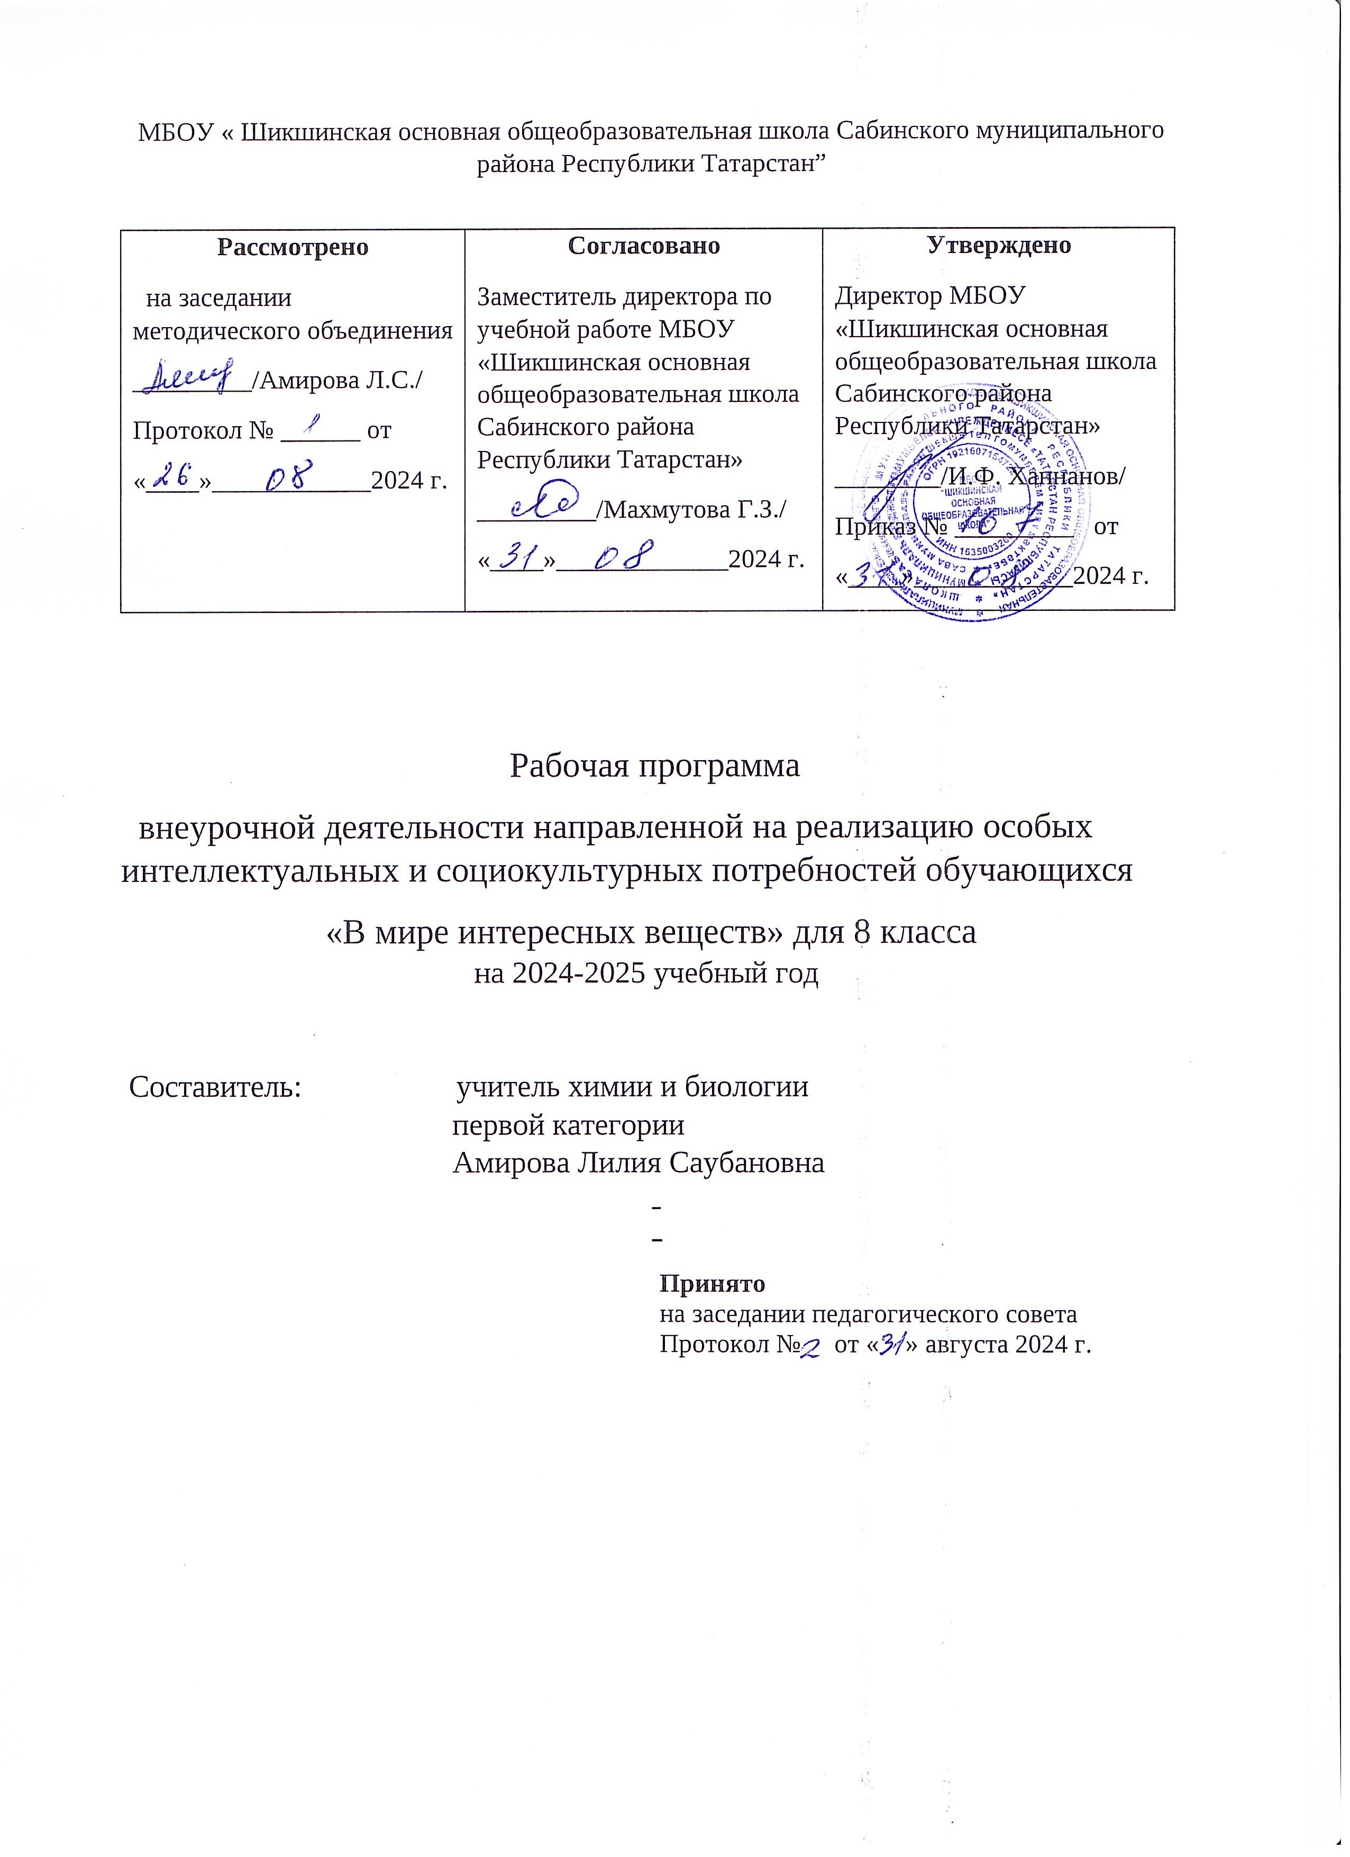

МБОУ « Шикшинская основная общеобразовательная школа Сабинского муниципального района Республики Татарстан”
Рассмотрено  на заседании методического объединения  _________/Амирова Л.С./  Протокол № ______ от  «____»____________2024 г. | Согласовано  Заместитель директора по учебной работе МБОУ «Шикшинская основная общеобразовательная школа Сабинского района Республики Татарстан»  _________/Махмутова Г.З./  «____»_____________2024 г. | Утверждено  Директор МБОУ «Шикшинская основная общеобразовательная школа Сабинского района Республики Татарстан»  ________/И.Ф. Ханнанов/  Приказ № _________ от  «____»____________2024 г.

Рабочая программа
внеурочной деятельности направленной на реализацию особых интеллектуальных и социокультурных потребностей обучающихся
«В мире интересных веществ» для 8 класса
на 2024-2025 учебный год

Составитель: учитель химии и биологии
первой категории
Амирова Лилия Саубановна

Принято
на заседании педагогического совета
Протокол № от « » августа 2024 г.

Рабочая программа рассчитана на 35 часов в год, или 1 раз в неделю, предназначена для учащихся 8 класса.

Планируемые результаты
В результате обучения по данной программе,
Личностные результаты
Обучающиеся научатся и приобретут:
- основные принципы отношения к живой и неживой природе;
- умения в практической деятельности и повседневной жизни для;
- объяснения химических явлений, происходящих в природе, быту и на производстве; безопасного обращения с горючими и токсичными веществами, лабораторным оборудованием;
- понимать смысл и необходимость соблюдения предписаний, предлагаемых в инструкциях по использованию лекарств, средств бытовой химии и др.;
Обучающиеся получат возможности для формирования:
- познавательных интересов и мотивов, направленных на изучение живой и неживой природы; интеллектуальных умений (доказывать, строить рассуждения, анализировать, сравнивать, делать выводы;
- экологически грамотного поведения в окружающей среде;
- значения теоретических знаний для практической деятельности человека;
- научных открытий как результат длительных наблюдений, опытов, научной полемики, преодоления трудностей и сомнений.

Метапредметные результаты
Обучающиеся научатся:
- планировать свои действия в соответствии с поставленной целью и условиями ее реализации;
- выполнять учебные действия в материализованной, речевой и мыслительной форме;
- проявлять инициативу действия в межличностном сотрудничестве;
- использовать внешнюю и внутреннюю речь для целеполагания, планирования и регуляции своей деятельности;
- овладеть составляющими исследовательской деятельности, включая умение видеть проблему, ставить вопросы, выдвигать гипотезы, давать определения понятиям, наблюдать, проводить простейшие эксперименты, делать выводы и заключения, структурировать материал, объяснять, доказывать.
- осознавать значение теоретических знаний для практической деятельности человека.
Обучающиеся получат возможность:
- уметь работать с различными источниками химической информации (научно-популярной литературой, справочниками), анализировать информацию, преобразовывать ее из одной формы в другую;
- уметь адекватно использовать речевые средства для дискуссии и аргументации своей позиции, сравнивать разные точки зрения, отстаивать свою позицию, уважительно относиться к мнению окружающих;
- уметь работать с различными источниками химической информации (научно-популярной литературой, справочниками), анализировать информацию, преобразовывать ее из одной формы в другую;
- уметь адекватно использовать речевые средства для дискуссии и аргументации своей позиции, сравнивать разные точки зрения, отстаивать свою позицию, уважительно относиться к мнению окружающих;
Познавательные
Обучающиеся научатся:
- осуществлять поиск необходимой информации для выполнения учебных заданий с использованием учебной литературы, энциклопедий, справочников (включая электронные, цифровые), в открытом информационном пространстве, в том числе контролируемом пространстве интернета;
- осуществлять запись (фиксацию) выборочной информации об окружающем мире и о себе самом, в том числе с помощью инструментов ИКТ;
- использовать знаково-символические средства, в том числе модели (включая виртуальные) и схемы (включая концептуальные) для решения задач;
- строить сообщения в устной и письменной форме;
- строить рассуждения в форме связи простых суждений об объекте, его строении, свойствах и связях;
- устанавливать аналогии.
Обучающиеся получат возможность:
- осуществлять расширенный поиск информации с использованием ресурсов библиотек и сети Интернет;
- записывать, фиксировать информацию об окружающем мире с помощью инструментов ИКТ;
- строить логические рассуждения, включающие установление причинно-следственных связей.
Коммуникативные
Обучающиеся научатся:
- адекватно использовать коммуникативные, прежде всего речевые, средства для решения различных коммуникативных задач, строить монологическое высказывание
- допускать возможность существования у людей различных точек зрения, в том числе не совпадающих с его собственной, и ориентироваться на позицию партнёра в общении и взаимодействии;
- учитывать разные мнения и стремиться к координации различных позиций в сотрудничестве;
- формулировать собственное мнение и позицию;
- договариваться и приходить к общему решению в совместной деятельности, в том числе в ситуации столкновения интересов;
- строить понятные для партнёра высказывания, учитывающие, что партнёр знает и видит, а что нет;
- задавать вопросы;
- контролировать действия партнёра;
- использовать речь для регуляции своего действия;
- адекватно использовать речевые средства для решения различных коммуникативных задач, строить монологическое высказывание, владеть диалогической формой речи.
Обучающиеся получат возможность:
- владеть монологической и диалогической формами речи;
- формировать навыки коллективной и организаторской деятельности;
- аргументировать свое мнение, координировать его с позициями партнеров при выработке общего решения в совместной деятельности;
- адекватно использовать речевые средства для эффективного решения разнообразных коммуникативных задач.
Рабочая программа «В мире интересных веществ» предусматривает использование ИКТ для обеспечения высокого качества образования при сохранении его фундаментальности и соответствия актуальным и перспективным потребностям личностного развития ребенка.
Применение ИКТ позволяет решать следующие задачи:
- построение наглядного и красочного урока в сочетании с большей информативностью и интерактивностью;
- приближение материала урока к мировосприятию учащегося, который лучше воспринимает видео и аудиоинформацию;
- возможность применять личностно-ориентированный подход к процессу обучения;
- возможность дифференциации работы с различными категориями обучающихся;
- активизация познавательной деятельности;
- поддержка устойчивого интереса к обучению;
- формирование информационной грамотности и компетенции у обучающихся;
- развитие навыков, необходимых для дальнейшей групповой, исследовательской и проектной деятельности;
- создание ситуации успеха.
Виды деятельности:
- игры, викторины;
-сюжетно- ролевые игры;
-беседа
-игры-соревнования
- монологические ответы учащихся
- обсуждение подготовленных сообщений
- экскурсия
- просмотр слайдов
- химическая эстафета
2.Содержание курса.
Глава 1. « Вещества и их превращения» (7ч)
Эта часть курса содержит сведения о веществах, знакомых учащимся из повседневной жизни, об основных характеристиках (свойствах) этих веществ. Кроме того, глава содержит материал из истории химии и практические задания для овладения простейших экспериментальными навыками.
Глава 2. «Зачем и как изучают вещества» (10ч )
В этой главе содержаться сведения об атомах и молекулах, чистых веществах, смесях и способах их разделения, о химических элементах и их символах, массе атомов и молекул.
Глава 3. «Почему протекают химические процессы» (4ч )
Из этой главы учащиеся узнают о причинах и механизмах химических превращений, отдельные сведения из термохимической кинетики.
Глава 4. «Вещества и планета Земля» (9ч)
В этой главе содержаться сведения о воздухе и его компонентах, о воде и ее свойствах, о строении земной коры, о полезных ископаемых и основах металлургии, а так же основные сведения о строении атомов.
Глава 5 «Вещества и наш дом» (4)
В этой главе содержаться сведения о белках, аминокислотах, витаминах и микроэлементах; о лекарственных и косметических средствах, препаратах бытовой химии, красителях.

 | Тематическое планирование
№ п/п | темы | План | факт | ЦОР
Глава 1. «Вещества и их превращение» (7 часов)
1 | Вещества вокруг тебя, оглянись! |  |  | Библиотека ЦОК https://m.edsoo.ru/ff0d210c
2 | Химия – наука экспериментальная и…безопасная! |  |  | Библиотека ЦОК https://m.edsoo.ru/ff0d227e
3 | «Первое знакомство с экспериментальной химией» |  |  | Библиотека ЦОК https://m.edsoo.ru/ff0d23dc
4 | Свойства веществ, которые мы измеряем |  |  | Библиотека ЦОК https://m.edsoo.ru/ff0d26ca
5 | Физические и химические процессы вокруг нас: противники или соратники? |  |  | Библиотека ЦОК https://m.edsoo.ru/ff0d28c8
6 | В чьих руках ключ к знаниям? |  |  | Библиотека ЦОК https://m.edsoo.ru/ff0d2a6c
7 | Какие опыты ставит наша планета? |  |  | Библиотека ЦОК https://m.edsoo.ru/ff0d2be8
8 | Что такое чистота? |  |  | Библиотека ЦОК https://m.edsoo.ru/ff0d2a6c
9, | Ознакомление с лабораторным оборудованием |  |  | Библиотека ЦОК https://m.edsoo.ru/ff0d2d50
10, | Разделения смесей различного состава |  |  | Библиотека ЦОК https://m.edsoo.ru/ff0d2eae
11 | Исследование кислотности различных объектов |  |  | Библиотека ЦОК https://m.edsoo.ru/ff0d323c
12 | Видео -Экскурсия в музей-архив Д.И.Менделеева |  |  | Библиотека ЦОК https://m.edsoo.ru/ff0d350c
13 | Часто простое кажется сложным. |  |  | Библиотека ЦОК https://m.edsoo.ru/ff0d5230
14 | Что в именем тебе моем… |  |  | Библиотека ЦОК https://m.edsoo.ru/ff0d37fa
15 | Фамилия, имя, отчество, год на рождения… |  |  | Библиотека ЦОК https://m.edsoo.ru/ff0d3a16
16 | Путешествие от килограмма к углеродной единице. |  |  | Библиотека ЦОК https://m.edsoo.ru/ff0d3b88
17. | Химическая эстафета. |  |  | Библиотека ЦОК https://m.edsoo.ru/ff0d5708
18. | «…что написано пером, не вырубишь топором, (как записать реакцию)» |  |  | Библиотека ЦОК https://m.edsoo.ru/ff0d3f34
19. | Разложим реакции по полочкам.
20. | Как черепахе обогнать гепарда.
21. | Еще один способ помочь черепахе.
Глава 4. «Вещества и планета Земля» (9 часов)
22. | «…он всюду и везде: В камне, в воздухе, в воде, он и в утренней росе, и в небес голубизне »
23. | Такое важное окисление.
24. | Научная лаборатория «Водород и кислород». |  |  | Библиотека ЦОК https://m.edsoo.ru/00ae3f50
25. | Сказка о волшебном горшочке |  |  | Библиотека ЦОК https://m.edsoo.ru/00ae3f50
26. | Значение одного маленького процента. |  |  | Библиотека ЦОК https://m.edsoo.ru/00ae4270
27. | Живая вода. |  |  | Библиотека ЦОК https://m.edsoo.ru/00ae4270
28. | Химический реактив и универсальный растворитель в одном флаконе. |  |  | Библиотека ЦОК https://m.edsoo.ru/00ae0d0a
29. | Как отделить зерна от плевел, а металл от пустой породы. Экскурсия в музей Горного института
30. | Кому угрожает опасность? Вам. Разве вы не видите, что перед вами весы, на одной чаще которых ваше могущество, на другой - ваше ответственность?
Глава 5. «Вещества и наш дом» (4 часа)
31. | Вещества и быт |  |  | Библиотека ЦОК https://m.edsoo.ru/00ae3f50
32. | Научная лаборатория «Повелители стекла» |  |  | Библиотека ЦОК https://m.edsoo.ru/00ae4270
33. | Вещества и искусство |  |  | Библиотека ЦОК https://m.edsoo.ru/00ae4270
34-35 | Химическое шоу. Итоговое занятие.

